2019

M226

Entwickeln einer Webapplikation

2/1/2019

Dokumentation



# Inhaltsverzeichnis

[Inhaltsverzeichnis 1](#_Toc536804702)

[Bewertungskriterien 2](#_Toc536804703)

[Projektbeschreibung 3](#_Toc536804704)

[Use Cases 3](#_Toc536804705)

[Endresultat des Projekts 3](#_Toc536804706)

[Um das Projekt fertigstellen zu können müsste die Datenbank um eine weitere Tabelle für die Passwörter erweitert werden. Anschliessend müsste noch 3](#_Toc536804707)

[Eigenes Datenbankdesign 4](#_Toc536804708)

[Datenbankdesign Freelancer 4](#_Toc536804709)

# Bewertungskriterien

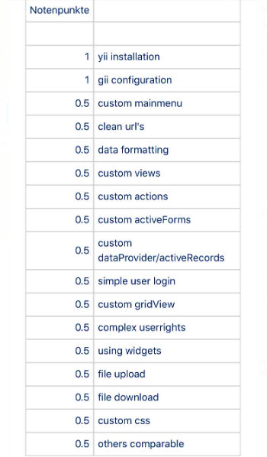

# Projektbeschreibung

Passwords ist eine Multi User Lösung zur Verwaltung von Passwörtern. Es ist eine sichere und zentrale Webapplikation um die Passwörter einer Organisation aufzubewahren. Zugang zu den Passwörtern hat man nur mit einem Login. Authentifizierte Benutzer können Passwörter ansehen, verändern oder selber neue Passwörter anlegen. Jedes Passwort kann einer Kategorie zugeordnet werden.

# Use Cases

* Passwörter erstellen
* Passwörter bearbeiten
* Passwörter kategorisieren
* Passwörter löschen
* Passwörter werden verschlüsselt
* Benutzer können sich registrieren und anmelden

# Endresultat des Projekts

Ich habe mir für die Realisierung des Projekts die Hilfe eines professionellen Freelancers herbeigezogen.

Die grösste Herausforderung war für mich das verständliche definieren der Anforderrungen.

Das Projekt ist an diesem Punkt leider gescheitert, weil mir die erforderliche Zeit fehlte um es Fertigzustellen.

Der Freelancer hat nicht das Konzept des Password Managers verstanden. Er hat ein Datenbankdesign aufgestellt welches einem Schlussendlich ermöglicht die Benutzer der Webapplikation zu erstellen zu bearbeiten und wieder zu löschen. Um das Projekt fertigstellen zu können müsste die Datenbank um eine weitere Tabelle für die Passwörter erweitert werden. Anschliessend müssten noch die entsprechenden Views erstellt werden.

# Eigenes Datenbankdesign

# C:\xampp\htdocs\M226\02_Datenbank\ERM.pngDatenbankdesign Freelancer

